2024年广西住院医师-广西住院医师口腔全科历年考试高频考点试题附带答案

（图片大小可自由调整）

第1卷

一.参考题库(共25题)
1.牙尖缺损患牙预备的抗力形是指（）
A、牙冠能抵抗力
B、牙周膜能抵抗力
C、牙槽骨能抵抗力
D、修复件能抵抗力
E、修复体能抵抗脱位

2.对于锁的叙述，错误的是（）
A、锁是后牙的一种错位
B、锁多见于恒牙
C、正锁是上后牙舌尖的颊斜面与下后牙颊尖的舌斜面相合
D、正锁的上牙弓宽度大于下牙弓
E、反锁的上牙弓宽度小于下牙弓宽度

3.上颌铸造基托，后腭杆的位置应位于（）
A、前磨牙之间
B、两前磨牙之间
C、第一磨牙和第二磨牙之间
D、第一磨牙之后
E、第一第二磨牙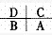之间

4.患者男，46岁，缺失，余留牙健康，从保护组织健康的角度，以下设计中最不适宜是（）
A、种植固定义齿
B、种植覆盖义齿
C、套筒冠义齿
D、铸造支架可摘局部义齿
E、硬质塑料牙和塑料基托可摘局部义齿

5.男。41岁。缺失，余留牙健康，如制作可摘局部义齿。基牙应选择（） 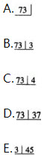
A、A
B、B
C、C
D、D
E、E

6.关于舌癌（如图）淋巴结转移的叙述，哪项是错误的（） 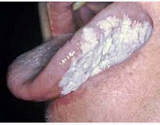
A、舌癌常发生早期颈部淋巴结转移
B、因舌体有丰富的淋巴管和血液循环，故易发生淋巴结转移
C、因舌的机械运动频繁，故易发生淋巴结转移
D、舌癌多向对侧颈淋巴结转移
E、舌癌的颈淋巴结转移常在一侧

7.面静脉起自于（） 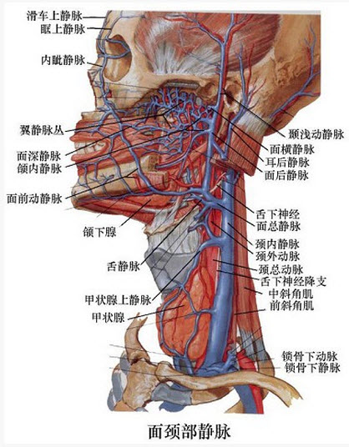
A、额静脉
B、眶上静脉
C、眶下静脉
D、内眦静脉
E、翼静脉丛

8.下列哪项不是功能性前牙反的诊断标准（）
A、近中磨牙关系
B、牙位与肌位不一致
C、下颌能后退至前牙对刃
D、前牙没有代偿
E、颌骨大小形态异常

9.某患者，男，66岁。缺失，余留牙健康。可摘局部义齿的支点线应设计成（）
A、斜线式
B、直线式
C、横线式
D、纵线式
E、平面式

10.患者，男，56岁。戴上颌义齿，戴义齿时前牙区牙龈疼痛。查：缺失。托式黏膜支持式可摘义齿。唇、颊基托边缘伸展至黏膜转折，前牙区牙槽较突。引起疼痛的原因是（）
A、力大
B、义齿下沉
C、基托伸展过长
D、基托进入倒凹内
E、基托过厚

11.临床上怀疑下颌下腺导管阳性结石时，首选以下哪种检查（）
A、下颌曲面断层
B、下颌下腺造影
C、下颌横断片+颌下腺侧位片
D、下颌骨后前位片
E、下颌骨侧位片

12.垂直距离是（）
A、正中位时鼻底到颏底的距离
B、息止位时鼻底到颏底的距离
C、正中位时，上下牙槽嵴顶之间的距离
D、息止位时，上下牙槽嵴顶之间的距离
E、前伸时，上下牙槽嵴顶之间的距离

13.患者，35岁，女性，教师，缺失，远中切角缺损，已做根管治疗，余正常，该患者的最佳设计应为（）
A、缺损部位光敏树脂恢复，可摘局部义齿修复
B、桩冠修复，可摘局部义齿恢复
C、铸造桩核，以为基牙固位义齿修复
D、截冠，覆盖义齿修复
E、桩冠修复，为基牙固定义齿修复

14.颌位记录记录了（）
A、下颌后退记录
B、面下1/3高度的记录
C、垂直距离和下颌侧方记录
D、垂直距离和下颌前伸记录
E、垂直距离和正中关系记录

15.乳牙期前牙反，下颌前突的矫正年龄一般为（）
A、1～2岁
B、2～3岁
C、3～6岁
D、6岁以上
E、0～1岁

16.患者，男，29岁，左下后牙，牙龈小泡8个月余，要求治疗。查：左下第一前磨牙无龋，面磨损可见牙本质暴露，牙髓无活力，叩诊（+），X线片示根尖呈喇叭形。该牙的可能病因为（）
A、磨损
B、畸形中央尖
C、创伤
D、釉质发育不全
E、深龋

17.关于颞下颌关节强直（如图）的描述哪项是正确的（） 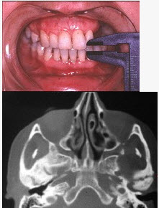
A、颞下颌关节强直常常突然发生
B、关节及关节周围组织器质性病变造成开口困难或完全不能开口
C、颞下颌关节内强直是关节内骨性黏连
D、颞下颌关节外强直是关节外纤维黏连
E、混合性下关节强直是指关节内，外强直同时发生，又称颌间挛缩

18.行眶下神经孔口外法麻醉时，进针方向是（） 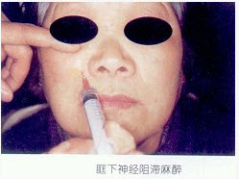
A、后外
B、后内
C、后上内
D、后上外
E、垂直向后

19.简单架可求得（）
A、前伸平衡
B、正中平衡
C、侧方平衡
D、开口度
E、咀嚼运动

20.患者，男，12岁，远中面缺损3mm。口腔检查后决定对此牙进行修复，是为了（）
A、防止后倾或后移
B、减少的龋发病率
C、美观
D、恢复咀嚼功能
E、满足患者要求

21.支配额肌的主要运动神经是（） 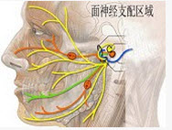
A、颞深神经
B、面神经颞支
C、面神经颧支
D、面神经颊支
E、面神经下颌缘支

22.下列哪项不是与前伸平衡有关的因素（）
A、髁导斜度
B、切导斜度
C、牙尖斜度
D、矢状胎曲线曲度
E、定位平面斜度

23.患儿，男性，8岁，左上前牙咬合痛2周，抗生素治疗不见好转，近两天出现自发痛及夜间痛。上中切牙及侧切牙萌出，乳尖牙无松动及龋坏，左上侧切牙无龋坏及变色，舌侧窝深，叩痛（++），松动Ⅰ度，牙龈红肿，无外伤史。最佳处理方法是（）
A、给予高效抗生素
B、充填舌侧窝，继续抗感染治疗
C、调、观察
D、舌侧窝进行盖髓术
E、结合X线片，判断牙髓活力，进行牙髓治疗

24.男，缺失，戴用可摘局部义齿后，自觉咀嚼无力，可能的原因是（）
A、基托面积过大
B、基托面积过小
C、牙尖斜度过大
D、牙尖斜度过小
E、垂直距离过高

25.牙列缺失15年，牙槽嵴严重吸收，修复宜选用哪种人工牙（）
A、解剖式牙
B、半解剖式牙
C、非解剖式牙
D、金属面牙
E、瓷牙

第2卷

以上内容仅为本文档的试下载部分，为可阅读页数的一半内容。如要下载或阅读全文，请访问：https://d.book118.com/426110043131010040

